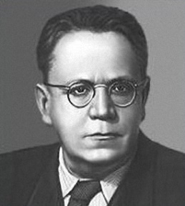**НОЯБРЬ 2022**

|  |
| --- |
|  |
| Линдгрен, Астрид — ВикипедияКурт Воннегут: 10 фактов о писателе, чьи книги сжигалиC:\Users\Тамара\Desktop\200px-Dmitry_Narkisovich_Mamin-Sibiryak.jpgВиктория Токарева — цитаты из книг автора | Citaty.info: цитаты на все  случаи жизниВЕГА Лопе де - биография, новости, фото, дата рождения ... | **3 ноября — 135 лет** со дня рождения русского поэта, драматурга,  переводчика **Самуила Яковлевича Маршака (1887–1964)**   |  |  |  |  |  |  |  |  |  | | --- | --- | --- | --- | --- | --- | --- | --- | --- | | C:\Users\Тамара\Desktop\108_4071192.jpg | **6 ноября — 170 лет**со дня рождения русского писателя,  драматурга **Дмитрия Наркисовича Мамина-Сибиряка**  **(1852–1912)**      **11 ноября — 100 лет** со дня рождения американского  писателя **Курта Воннегута** **(1922–2007)**      **14 ноября — 115 лет** со дня рождения шведской  писательницы, лауреата Международной премии им. Х. К.  Андерсена (1958) **Астрид Анны Эмилии**  **Линдгрен** **(1907–2002)**  **20 ноября — 85 лет** со дня рождения прозаика,  кинодраматурга **Виктории Самойловны**  **Токаревой** **(1937)**   |  | | --- | |  | |  | | **25 ноября — 460 лет** со дня рождения испанского  драматурга, поэта, прозаика **Феликса Лопе де Вега и**  **Карпио** **(1562–1635)**     |  | | --- | |  | | **14 ноября — 115 лет** со дня рождения шведской  писательницы, лауреата Международной премии им. Х. К.  Андерсена (1958) **Астрид Анны Эмилии**  **Линдгрен** **(1907–2002)** |  | | | |